1.Prikaži kakvo je vrijeme u tvom mjestu danas.
TEMPERATURA ZRAKA | NAOBLAKA | OBORINE

2.Što je podneblje?
Podneblje je ______________________________________________________.

3.Spoji simbol s vremenskom pojavom koju prikazuje.

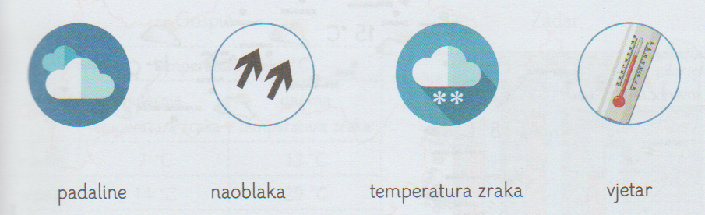

4.U kojim je zanimanjima važno pratiti vremenske prilike? Zaokruži.

ratar/ratarica prodavač/prodavačica

učitelj/učiteljica ribarica/ribar

